Fission, Fusion et Électricité
Donner des avantages, des inconvénients ou des difficultés de l’utilisation de la fission ou de la fusion nucléaire pour la production d’électricité.
Dimension 7 - 3%
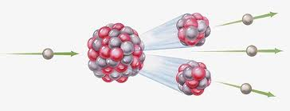
F i s s i o n n u c l é a i r e
Avantages | Inconvénients | Difficultés
- Crée de nombreux déchets radioactifs qui durent des milliers d’années.  - Combustibles rares et coûteux  - Risque de réaction en chaîne non contrôlée  - Technique très productive et relativement contrôlée  - Φ de gaz à effet de serre  Dans les sous-marins nucléaires :  - Produit moins d’énergie que la fusion nucléaire  - Procure une autonomie de fonctionnement  - Une petite quantité de combustible donne une grande quantité d’énergie.  - Le combustible prend moins d’espace | - Nécessite une masse critique pour maintenir la réaction en chaîne.
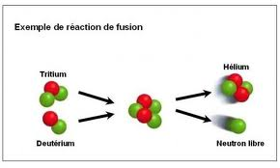
F u s i o n n u c l é a i r e
Avantages | Inconvénients | Difficultés
- Les déchets radioactifs sont moins nombreux  - Nécessite de confiner le plasma en l’entourant de puissants aimants supraconducteurs.  - Φ de risque de réaction en chaîne non contrôlée car on peut couper l’alimentation facilement.  - Les combustibles (T et D) sont en quantité inépuisable dans l’eau de mer.  - Libère 3 à 5 fois plus d’énergie que la fission nucléaire  - Φ de gaz à effet de serre | - Besoin d’un champ magnétique puissant (machine TOKAMAK).  - Difficulté de maintenir une température et une pression aussi extrême qu’au cœur du soleil.

